Муниципальное казённое дошкольное образовательное учреждения

« Тальменский детский сад №8»

Тальменского района Алтайского края.

Конспект НОД по познавательному развитию

в старшей группе

**Тема: «Остров геометрических фигур**

Составила воспитатель 1 квал. категории

Воронина Наталья Владимировна

Декабрь 2017 год

Конспект НОД по математическому развитию в старшей группе

**Тема: «Остров геометрических фигур**

Цель занятия: Закрепление понятия о геометрических фигурах.

Задачи

Образовательные:

Совершенствовать знания о геометрических фигурах (круг, квадрат, прямоугольник, треугольник, ромб, овал); закрепить навыки порядкового счёта в пределах 10;

Развивающие:

Развивать геометрическую зоркость: умение сравнивать предметы по форме, находить в ближайшем окружении предметы одинаковой и разной формы,

слуховое и зрительное внимание, память, логическое мышление;

Воспитательные:

Воспитывать интерес к математическим занятиям.

Тип занятия: Фронтальное занятие по математическому развитию.

Форма занятия: Нетрадиционная (занятие - путешествие)

Продолжительность: 25минут

Участники: Воспитатель и дети

Возраст обучающихся: 5-6 лет

Оборудование и материалы:  конверт с текстом письма; забор с дверью, сундук, картонные ключи (5 штук); изображение дверного замка; образцы с изображением «дом» и предметов для выполнения на каждого ребёнка (нитки цветные); образец с сюжетным изображением для счета геометрических фигур, цифры от 1 до 10, письма с заданиями 3 шт., клей на каждого ребенка, салфетки на каждого ребенка, набор геометрических фигур на каждого ребенка, образец с цветным сюжетным изображением

Предварительная работа: дидактические игры с геометрическими фигурами, индивидуальная работа.

Методы и приёмы работы с детьми: Наглядный, словесный, практический, игровой.

**Ход занятия:**

**Вводная часть (Организационный момент)**

***Ритуал приветствия «Здравствуйте»***

Ребята, давайте, скажем «Здравствуйте» по-разному: обычным голосом, прокричим, скажем, шепотом.

**-**Ребята, когда я утром шла на работу, мне повстречался почтальон, он передал для вас вот это письмо. А прислали нам его жители острова геометрических фигур. Послушайте, что они пишут:

Дорогие ребята, здравствуйте!

«На острове случилась беда – её захватили злые волшебники. Нам, жителям, этой страны нужна ваша помощь. Мы надеемся, что вы не оставите нас в беде, и пройдя все испытания, которые встретятся вам на пути, сможете преодолеть и расколдовать наш остров и освободить нас от злых волшебников».

-Ребята,мы поможем жителям острова геометрических фигур? (да)

Ребята, мы сейчас немного поколдуем: посчитаем от 1 до 10 и скажем волшебные слова:

« Топну, хлопну, повернусь

И на острове окажусь»

**Основная часть.**

- Ребята, посмотрите, где мы оказались? (на острове)

-Посмотрите, что это перед нами? (забор с воротами и сундук). А за воротами нас ожидают жители, попавшие в беду. Как же нам к ним добраться?

(ответы детей: открыть замок и т.д.)

-А где же нам взять ключ?

(ответы детей: в сундуке…)

- Сколько же много здесь ключей… А какой наш?

(дети подбирают ключ)

-Ну вот, наш путь свободен.

*Дети ходят по ковру и осматриваются вокруг.*

- Ребята, посмотрите, здесь лежит какое-то письмо. Может мы его прочтем.

( дети открывают конверт и читают письмо)

**Игра № 1«Собери фигуру»**

«Я, злой волшебник «Бузяка» попал на этот остров, чтобы помучить маленьких детишек. Этот остров полон тайн, приключений и колдовства. Мои мощные силы разрушили несколько домов. Так вот вам первое испытание:с помощью цветных ниток и фотографий домиков, вы должны восстановить сломанные дома».

Дети самостоятельно складывают по образцу изображения домиков.

- Ребята, покажем злому волшебнику «Бузяки» , как мы знаем цифры и умеем играть с ними.

**Физкультминутка.**

Для игры понадобятся карточки с цифрами от 1 до 10.

У каждого ребенка в руках карточка с цифрой.

Дети бегают по группе. На слова педагога «стройся по порядку», дети выстраиваются в ряд, ориентируясь на цифру соседа.

Игра повторяется 2-3 раза, при этом дети меняются цифрами.

***-***Ребята, посмотрите, вот еще один конверт. Давайте мы откроем его.

( читают письмо)

«Ребята, вы такие умные и дружные, я, злой волшебник, предлагаю вам новое испытание. В конверте лежит вот эта прекрасная картина, но беда в том, что я не помню, что это за фигуры? Назовите их. А еще мне бы хотелось, чтобы вы сосчитали все фигуры».

А вы, ребята, умеете считать? (да). Тогда помогите.

**Игра №2 «Геометрический домик»**- Сколько кругов? (3)  
- Сколько треугольников? (6)

- Сколько прямоугольников? (8)  
- Сколько квадратов? (1)

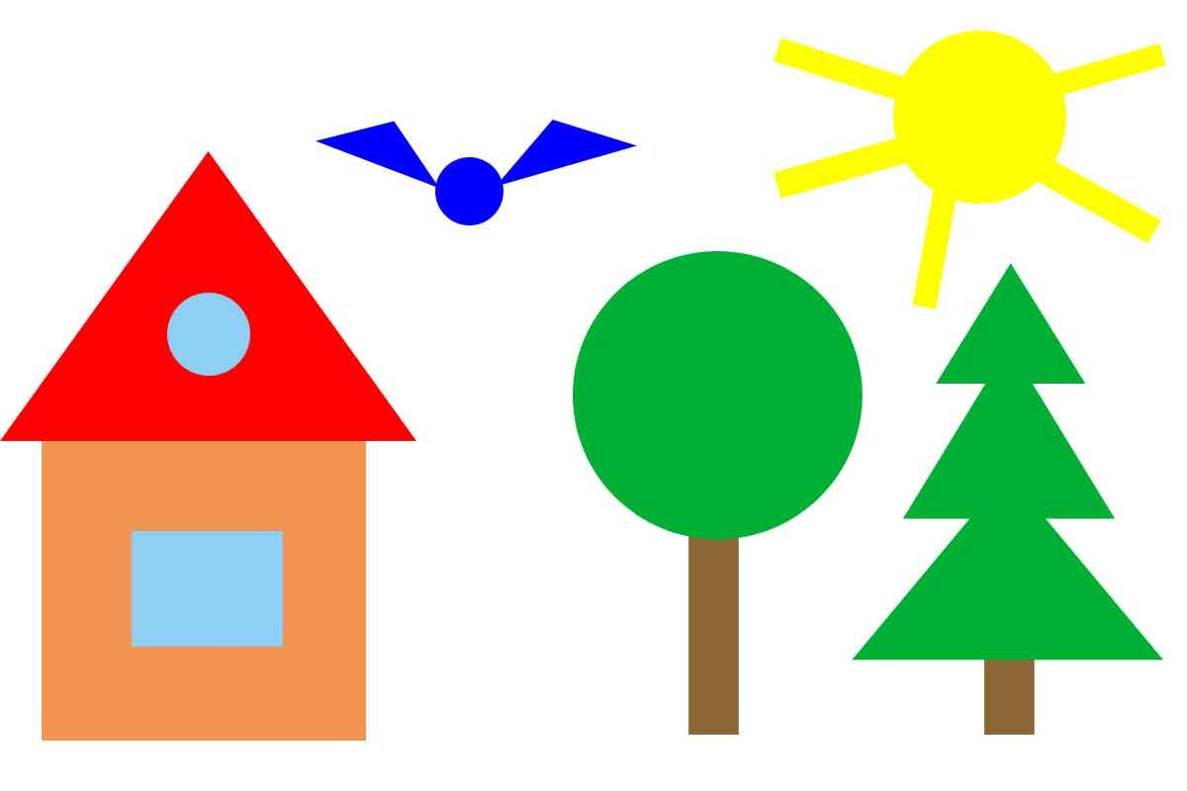

Молодцы, ребята, быстро и верно справились с очередным испытанием.

-Посмотрите, а вот еще одно письмо. (открывают и смотрят содержимое письма)

**Игра №3 «Сложи картинку»**

« Ребята, мне стало грустно от того, чтовы такие дружные и смелые, так быстро преодолеваете препятствия, которые я вам подготовил, но остров будет расколдован в том случае, если вы мне тоже сделаете свой собственный дом. А вы мне в этом поможите?(да). Но вот беда все геометрические фигуры перемешались. Как нам быть?(Сначало рассмотрим картинку).

- Назовите геометрические фигуры, из которых сложена картинка?

( прямоугольники, овалы, круги, квадраты)

-Какого цвета фигуры?( красные, желтые, зеленые, фиолетовые, оранжевые).

Сначала нужно сложить картинку, глядя на карточку, затем все фигуры с левой стороны намазать клеем и приклеить к белому листу.

Посмотрите, какой красивый дом мы сделали «Бузяки»

- Как вы думаете, злой волшебник, будет доволен или нет? Почему? (ответы детей: потому что у него есть свой дом)

Злой волшебник «Бузяка» доволен, с острова снято колдовство и нам , ребята, пора возвращаться в детский сад

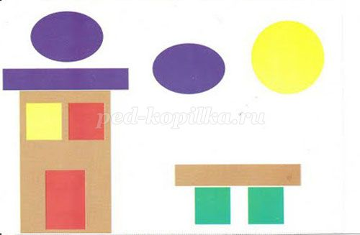

**Заключительная часть.**

Считаем от 1 до 10 в круге, дети повернулись вокруг себя и остановились.

*«* Топну, хлопну, повернусь

В детском саду я окажусь».

-Ребята, понравилось вам путешествие? Если вы довольны своими успехами. Возьмите красный цветочек, если вы довольны своей работой, а если вы считаете, что у вас что-то не получилось и вы могли бы сделать лучше – возьмите желтый цветочек ( дети самостоятельно оценивают свою работу).

Вы все старались внимательно слушали, поэтому и справились со всеми заданиями.

- Какие испытания вам показались интересными?

-Какие сложными?

- С какими заданиями вы справились быстрее?

Жители острова геометрических фигур говорят вам «спасибо» и ждут вас в гости еще.

*Ритуал прощания:*

Дети держатся за руки и говорят друг другу «До свидания!», даря при этом улыбку.